10 thực phẩm những đứa trẻ cao nhanh hơn bạn cùng tuổi hay được mẹ cho ăn

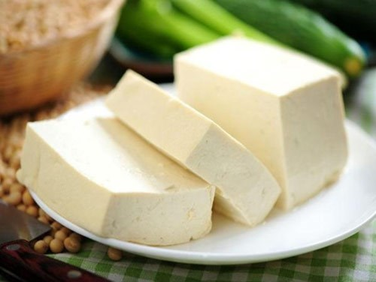
Dưới đây là 10 loại thực phẩm lành mạnh hàng đầu giúp trẻ phát triển cao mạnh mẽ
1. Trứng
Protein là chất dinh dưỡng đóng vai trò lớn trong việc tăng chiều cao của trẻ. Do đó hãy chắc chắn rằng con được ăn một quả trứng mỗi 1-2 ngày. Chế biến cho con món trứng tráng ngon vào bữa trưa hoặc một quả trứng luộc cho bữa ăn sáng là cách tuyệt vời để cơ thể bé hấp thụ protein.
2. Sữa
Sữa nổi tiếng giàu canxi, rất tốt cho sự phát triển của xương cũng như sức khỏe. Protein cũng có rất nhiều trong sữa. Mẹ đừng quên cho con uống sữa mỗi ngày. Đây là thức ăn tốt nhất cho trẻ em để tăng trưởng chiều cao.
3. Đậu nành
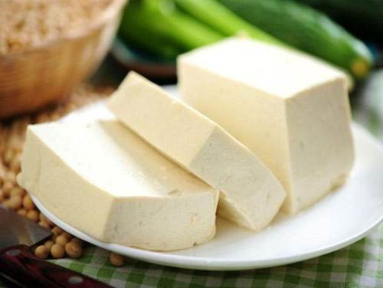
Hãy cho trẻ ăn nhiều đậu nành vì đây là một thực phẩm chay rất giàu protein. Đậu nành giúp cải thiện sự phát triển của xương và cơ bắp. Mẹ có thể tạo ra nhiều món ăn ngon với đậu nành, đặc biệt có thể kể đến đậu phụ hoặc sữa đậu nành.
4. Bột yến mạch
Siêu thực phẩm này rất giàu protein và có hàm lượng chất béo thấp. Nó là một trong những loại thực phẩm lành mạnh cho bất cứ ai, do đó, đừng quên cho con ăn yến mạnh thường xuyên để tăng trưởng chiều cao.
5. Gà
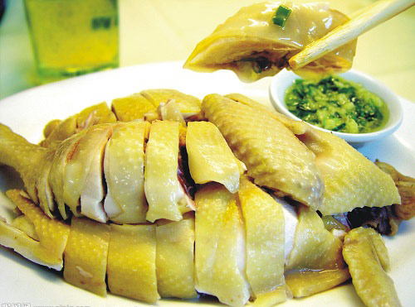
Trẻ nhỏ hầu hết đều thích ăn thịt gà và may mắn, đây cũng là một loại thịt lành, giàu protein và giúp tăng chiều cao hiệu quả.
6. Cải bó xôi
Không phải bàn cãi.Nhân vật hoạt hình Popeye đã chứng minh tất cả. Cải bó xôi là siêu thực phẩm, không chỉ cung cấp cho trẻ năng lượng cần thiết mà còn giàu sắt, canxi. Hai chất dinh dưỡng rất cần thiết để đảm bảo rằng con bạn sẽ phát triển cao!7. Cà rốt
Cà rốt rất giàu vitamin A giúp hỗ trợ quá trình tổng hợp protein trong cơ thể. Thêm cà rốt vào món canh hoặc cho trẻ uống nước ép cà rốt, sau đó, mẹ chỉ cần thoải mái ngồi xem con tăng chiều cao nhanh chóng.
8. Trái cây
Chúng ta đều biết rằng trái cây thực phẩm quan trọng đối với trẻ em để phát triển khỏe mạnh. Trái cây giàu vitamin A như xoài, dưa đỏ và đào sẽ giúp con phát triển cao và tăng cường xương
9. Ngũ cốc
Ngũ cốc là lựa chọn lành mạnh để tăng chiều cao cho trẻ vì chúng rất giàu vitamin B và sắt.
10. Sữa chua
Sữa chua là một nguồn vitamin D và canxi dồi dào, rất cần thiết cho sự tăng trưởng của trẻ về chiều cao. Nếu bé không thích ăn sữa chua, ,mẹ có thể thay thế bằng pho mát.

